Salzburg, 18. Juni 2014

Hygienisch sauber Staubsaugen: Auf den Filter kommt’s an
HEPA-Filtertechnologie von Nilfisk reinigt Abluft zu 99,995 Prozent

Milben, Schimmelpilze und Haustiere sind oft Auslöser von Atemwegsallergien im Wohnbereich. Wirkungsvolle Abhilfe schaffen Haushaltssauger mit HEPA-Filter, die all jene Kleinstpartikel zurückhalten, die der Staubbeutel nicht schafft. Reinigungstechnik-Pionier Nilfisk rüstet als einziger Hersteller seine Premiumsauger mit einem HEPA-14-Filter aus, der bis zu 99,995 Prozent der Feinstaubpartikel erfasst. „Das ist der höchstmögliche Wirkungsgrad dieser Filtertechnologie. Davon profitieren speziell Allergiker und Asthmatiker, aber auch Kinder und empfindliche Personen“, erklärt Martin Führer, Country Manager Nilfisk-Advance GmbH.

Beim Staubsaugen zählen nicht nur Saugleistung und Gründlichkeit, sondern auch die Abluftqualität. „Der grobe Schmutz bleibt im Staubbeutel hängen. In einem durchschnittlichen Wohnzimmer sind aber auch bis zu 100.000 mikroskopisch kleine Feinstaubpartikel zu finden. Diese können nur durch einen zusätzlichen HEPA-Filter zurückgehalten werden“, so Martin Führer. Nilfisk war eines der ersten Unternehmen, das die HEPA-Technologie (High Efficiency Particulate Air) eingesetzt hat. Den Spezialfilter der Klasse H14 für Haushaltssauger gibt es ausschließlich bei Nilfisk – etwa bei der ELITE-Serie mit sieben unterschiedlichen Ausführungen ab 269,- Euro. Nilfisk-Geräte, die bislang ohne Spezialfilter erworben wurden, können nachgerüstet werden.

Saubere Abluft bei allen Modellen
Als Qualitätshersteller setzt Nilfisk konsequent auf die HEPA-Filtertechnologie. Bereits das Einsteigermodell COUPÈ NEO (99,- Euro) verfügt über einen H10-Filter, der die Abluft zu 85 Prozent von Feinstaub reinigt. Das Mittelklassemodell POWER hat in der Ausführung ALLERGY (191,90 Euro) einen H13-Filter eingebaut, der bereits 99,95 Prozent der Mikrostoffe einfängt und damit speziell zur gründlichen Beseitigung von allergieauslösenden Stoffen geeignet ist. Nilfisk hat auch eine spezielle Turbodüse entwickelt, die 25 Prozent mehr Staub und Schmutz als die Standard-Bodendüse aufnimmt. Die Düse gibt es auch als Mini-Ausführung speziell für Polstermöbel.

Das komplette Haushaltssauger-Programm von Nilfisk ist im Onlineshop www.nilfisk-shop.at erhältlich.

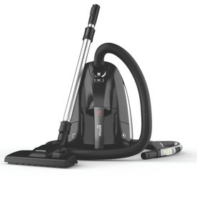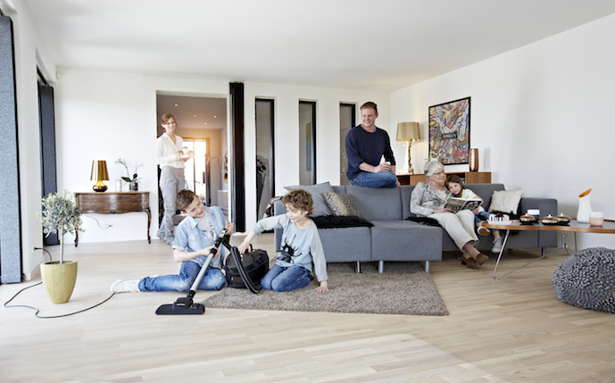
Topmodell Nilfisk Elite mit HEPA-14-Filter

Die Bilder stehen auf unserem Mediaportal Amid PR unter „Nilfisk Elite“ zum Download bereit.

Weitere Informationen:  Nilfisk-Advance GmbH - Wilfried Hochleitner  Metzgerstraße 68 - A-5101 Bergheim/Salzburg  Telefon +43 662 456 400-90 - Fax +43 662 456 400-34  info.at@nilfisk.com - www.nilfisk.at | Presse und Öffentlichkeitsarbeit:  Press'n'Relations Austria GmbH - Georg Dutzi  Währinger Straße 61 - A-1090 Wien  Tel.: +43 1 907 61 48-10  gd@press-n-relations.at - www.press-n-relations.com

Nilfisk-Advance GmbH in Bergheim/Salzburg gehört zur dänischen Nilfisk-Advance A/S, einem der weltweit größten Anbieter von Reinigungsgeräten mit rund 5.321 Mitarbeitern und einem Umsatz von 881 Millionen Euro im Geschäftsjahr 2013. Nilfisk-Advance ist auf allen fünf Kontinenten und in 135 Ländern über eigene Vertriebsgesellschaften oder flächendeckende Händlernetze vertreten. Die Zentrale liegt in Dänemark. Produktionsstandorte sind in Dänemark, Deutschland, Ungarn, Singapur, China, Italien, Mexiko und in den USA.
Nilfisk-Advance bietet für jede Reinigungsaufgabe die passende Lösung. Unter der Marke Nilfisk-ALTO vertreibt die Nilfisk-Advance GmbH hochwertige Hochdruckreiniger, Nass-/Trockensauger und Bodenreinigungsmaschinen für den professionellen Einsatz in den Branchen Landwirtschaft, KFZ, Industrie, Kommunen, Gewerbe und Handwerk sowie Reinigungsdienstleister.
Nilfisk Consumer bietet ein umfassendes Produktprogramm an Staubsaugern für den Haushalt, zentralen Haussauganlagen, Hochdruckreinigern für Haus und Garten sowie auch Dampfreiniger. Nilfisk Geräte zeichnen sich durch höchste Standards bei Produktqualität, Technologie und Funktion aus.
Nilfisk-Advance blickt auf eine erfolgreiche, über 100-jährige Firmengeschichte zurück.

